附件2

实验室信息统计表填报指南

请各实验室逐项填报数据，检查无误后，提交至学院汇总报送。

一、填报说明

1、各学院实验室名称和数量根据统计信息设置，基础信息已导入填报系统，请各学院在填报前核对实验室数量和名称，及时反馈修改建议。

2、各实验室填写“基础信息管理”时，只需填写所属学科和建设年份。

3、“实验室人员”只能隶属一个实验室。

4、“经费投入信息登记”中，登记单位为“**万元**”，其中：

“实验教学运行经费（小计）”指用于材料消耗、调研、新实验开发、水电等经费，不含仪器设备维护经费；

“实验教学运行经费(其中年材料消耗经费)”指用于教学实验中本学年材料消耗的经费；

“仪器设备维护经费小计”指用于仪器设备运行、维修、维护的经费总额；

“仪器设备维护经费(其中教学仪器维护经费)”指用于教学仪器设备运行、维修、维护的经费；

“其它”指除以上几类外的其它实验室和实验教学方面的经费投入额。

二、填报系统操作手册

（一）实验室填报

1、登录网址：http://10.5.0.23，输入用户名和密码，登录系统，账号密码详见通知。

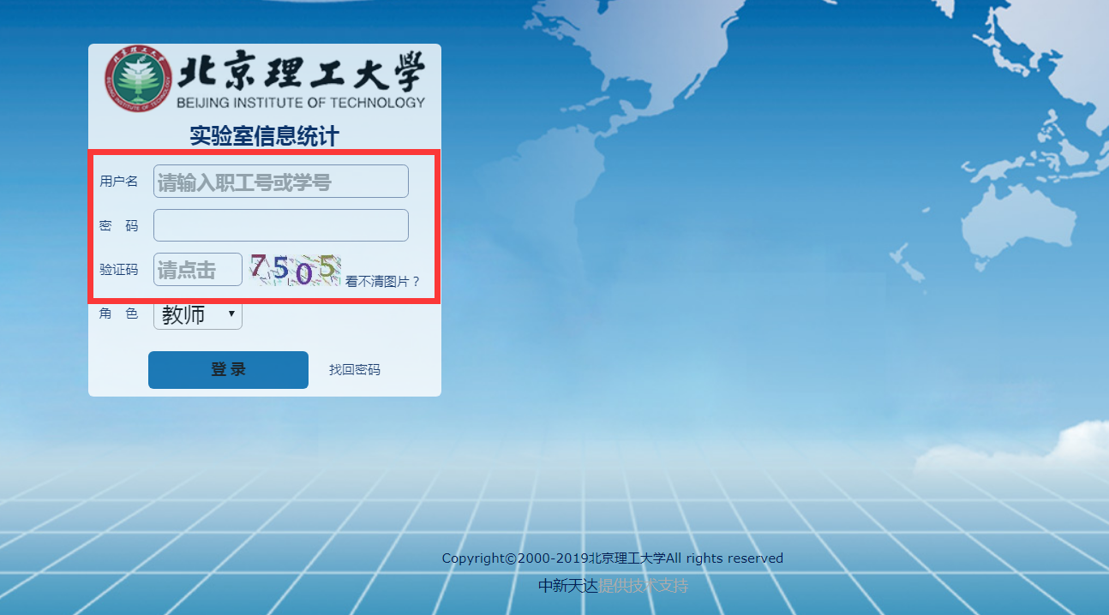

2、进入实验室信息统计模块。

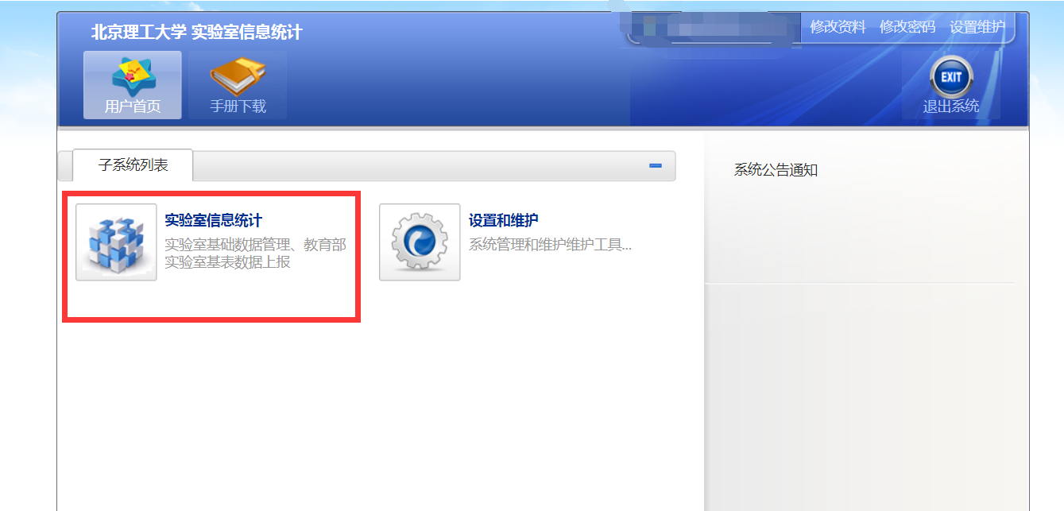

3、点击“基础信息管理”，勾选填报的实验室名称，点击“修改”，进入修改页面，填写所属学科和建立年份，点击“保存”。

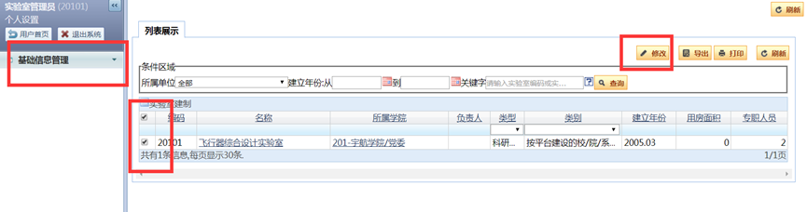

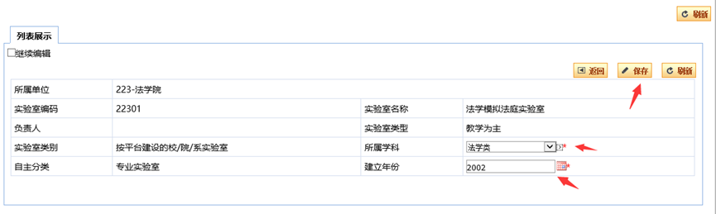

4、点击“实验队伍”，进入“人员信息”，进行“添加”、“修改”、“删除”等操作，教师工号请填写10位工号，填写维护信息后，点保存。

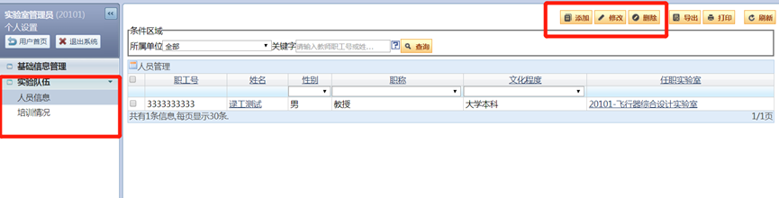

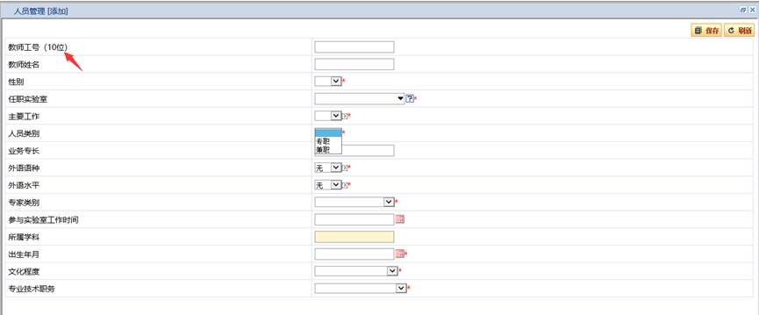

5、填写培训情况，分为“国内”、“国外”两类，录入下图信息后保存。

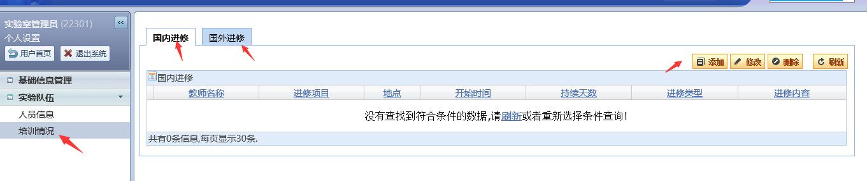

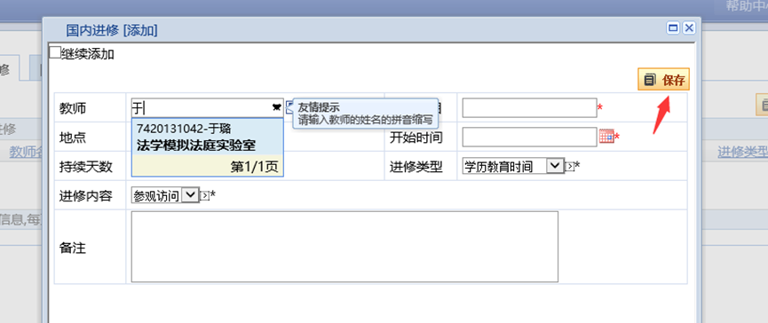

6、点击“实验室数据填报”，填报“实验项目数据”，添加下图所示信息后保存。

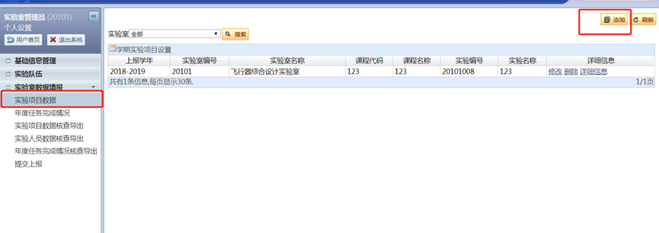

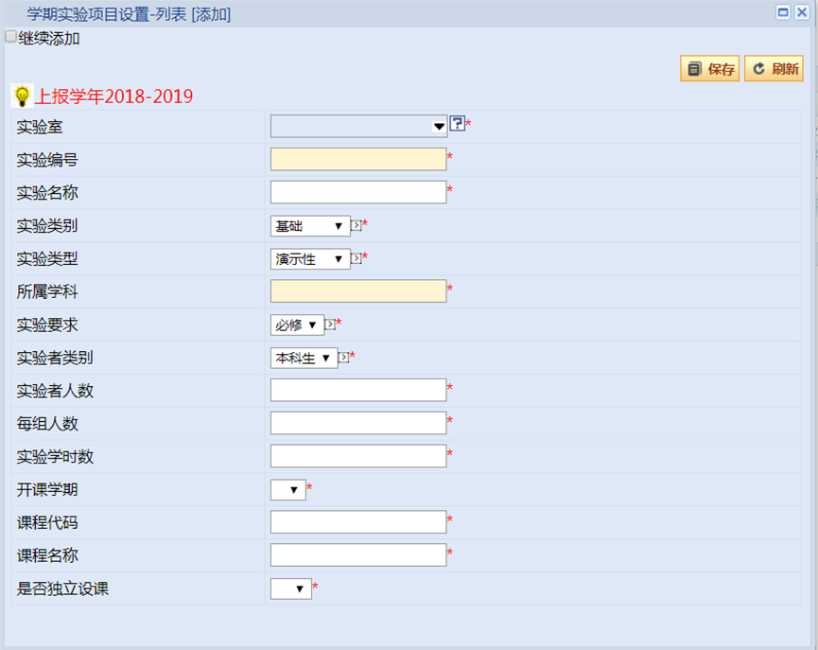

7、点击“年度任务完成情况”，勾选填报实验室，点击“数据填报”，进入“成果信息”，依次填报“教师学生成果”、“科研与社会服务”、“论文和教材”内相关内容，填写后保存。

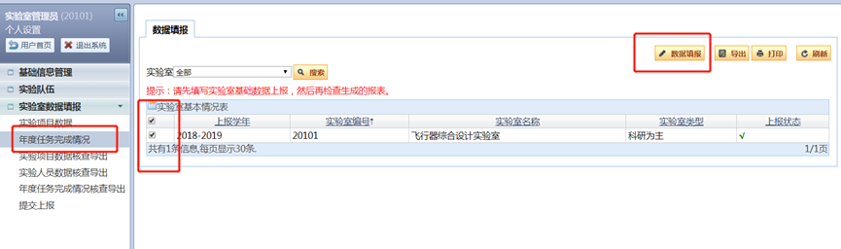

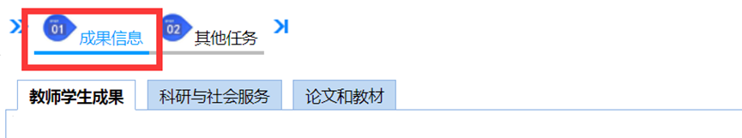

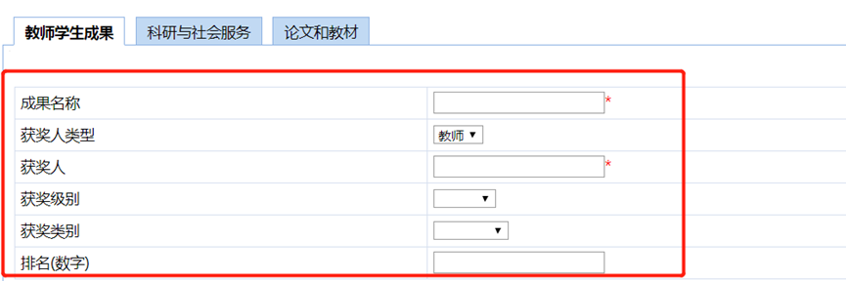

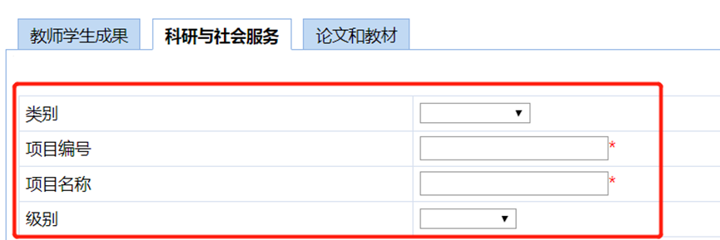

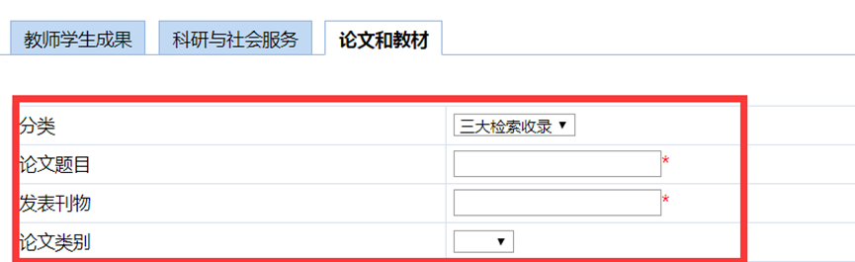

8、点击进入“其他任务”，填报实验室其他任务完成情况，其中黄色背景色方框数据可自动生成，无需填写，完成填写后点“保存”。



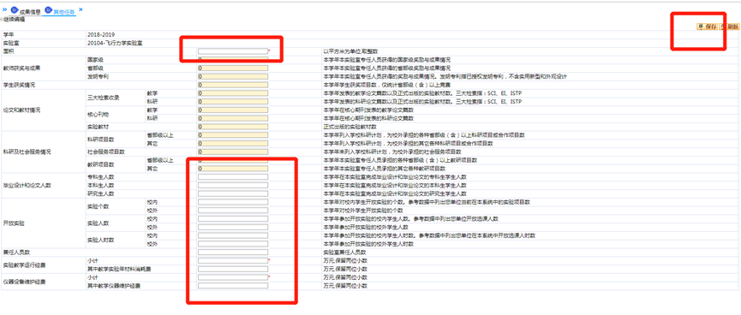

9、保存后返回系统首页。

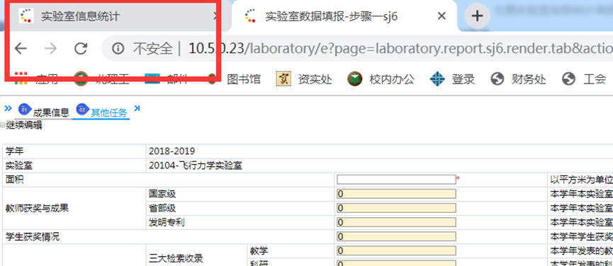

10、进入“数据核查导出”部分，红色背景色表示数据有误，查验无误后可导出存档。

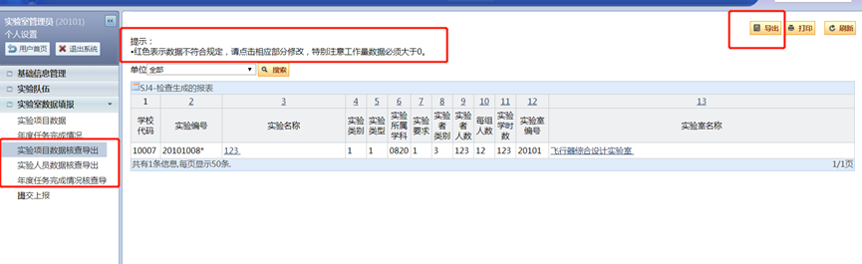

11、数据提交。

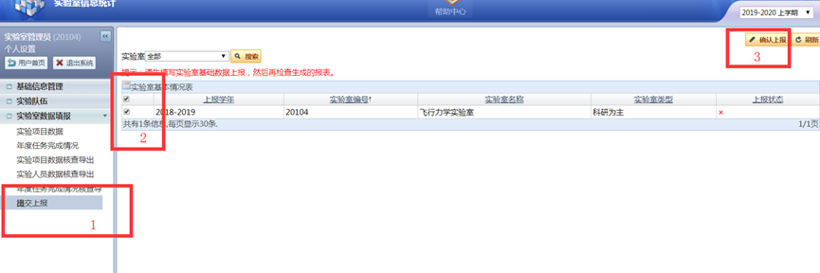

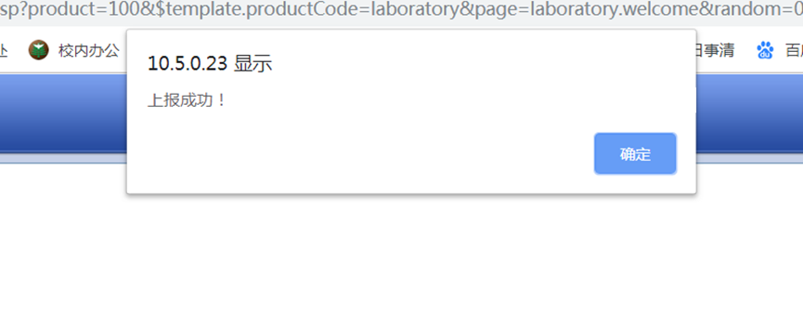

（二）学院报表导出

1、登录网址：http://10.5.0.23，输入用户名和密码，登录系统，账号密码详见通知。

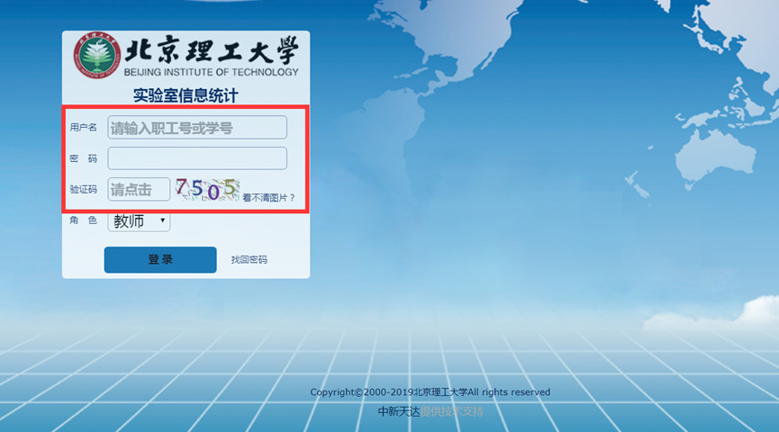

2、进入实验室信息统计模块。

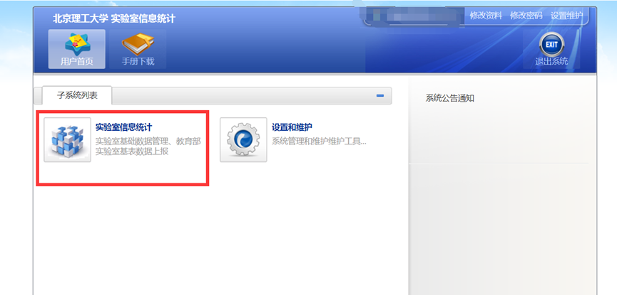

3、进入“实验室数据填报”，分别进入三个数据核查导出栏目，红色背景色表示数据有误，查验无误后点“导出”。

